گزارش پروژه
سوال ۱: درونیابی ریاضی( لاگرانژ و اسپلاین مکعبی)
در این بخش، هدف یافتن ضابطه دقیق دو روش درونیابی لاگرانژ و اسپلاین مکعبی طبیعی برای مجموعه‌ای از نقاط داده شده است:
(1,1) , (2,3) , (3,5) , (4,8) , (5,5) , (6,2)
۱.۱. تشریح گام‌به‌گام پیاده‌سازی کد
برای پیاده‌سازی دقیق ریاضی، از دو کتابخانه اصلی پایتون یعنی'SymPy' (برای محاسبات نمادین و استخراج فرمول‌های دقیق کسری) و 'SciPy' ( برای محاسبات سریع عددی و ماتریسی اسپلاین) استفاده شده است. ابتدا نقاط در قالب لیست‌های عددی تعریف شده و متغیر نمادین 'X' ایجاد می‌گردد. تابع 'interpolating_poly' از کتابخانه 'SymPy' به صورت کاملاً پارامتری فرمول لاگرانژ را تشکیل می‌دهد تا خروجی برخلاف حالت اعشاریِ کتابخانه‌های باینری، به صورت کسر خالص نمایش داده شود. در بخش اسپلاین، کلاس 'CubicSpline' از کتابخانه 'SciPy' فراخوانی شده و با تنظیم پارامتر bc_type='natural'، ماتریس ضرایب با فرض صفر بودن مشتق دوم در دو انتهای بازه حل می‌شود. سپس در یک حلقه، ضرایب هر تکه استخراج شده و به صورت چندجمله‌ای استاندارد ساده‌سازی و چاپ می‌گردد.
import numpy as np
from sympy import symbols, Poly, simplify, interpolating_poly
from scipy.interpolate import CubicSpline
x_pts = [1, 2, 3, 4, 5, 6]
y_pts = [1, 3, 5, 8, 5, 2]
X = symbols('X')
# درونیابی لاگرانژ با sympy
lagrange_poly = interpolating_poly(len(x_pts), X, x_pts, y_pts)
print("f(X) =", simplify(lagrange_poly))
# درونیابی اسپلاین مکعبی طبیعی با scipy
spline = CubicSpline(x_pts, y_pts, bc_type='natural')
for i in range(len(x_pts) - 1):
a, b, c, d = spline.c[:, i]
x_i = x_pts[i]
expr = a*(X - x_i)**3 + b*(X - x_i)**2 + c*(X - x_i) + d
poly_standard = Poly(expr.expand(), X)
poly_rounded = Poly([round(float(coef), 4) for coef in poly_standard.all_coeffs()], X)
print(f"Interval [{x_pts[i]}, {x_pts[i+1]}]: S_{i}(X) = {poly_rounded.as_expr()}")
۱.۲. خروجی کدهای پایتون و ضابطه‌های ریاضی حاصل
ضابطه نهایی لاگرانژ :
f(X) = 7*X**5/40 - 71*X**4/24 + 147*X**3/8 - 1249*X**2/24 + 1369*X/20 - 31
ضابطه‌های تکه‌ای اسپلاین مکعبی طبیعی
Interval [1, 2]: S_0(X) = -0.1866*X**3 + 0.5598*X**2 + 1.6268*X - 1.0
Interval [2, 3]: S_1(X) = 0.933*X**3 - 6.1579*X**2 + 15.0622*X - 9.9569
Interval [3, 4]: S_2(X) = -2.5455*X**3 + 25.1483*X**2 - 78.8565*X + 83.9617
Interval [4, 5]: S_3(X) = 2.2488*X**3 - 32.3828*X**2 + 151.2679*X - 222.8708
Interval [5, 6]: S_4(X) = -0.4498*X**3 + 8.0957*X**2 - 51.1244*X + 114.4498
۱.۳. تحلیل مقایسه ساختاری روش‌ها
روش لاگرانژ یک چندجمله‌ای واحد درجه ۵ را از بین هر ۶ نقطه عبور می‌دهد. این امر اگرچه انحنای کلی نقاط را حفظ می‌کند، اما به علت بالارفتن درجه چندجمله‌ای، سیستم دچار پدیده رونگه (Runge's Phenomenon) می‌شود؛ پدیده‌ای که در آن منحنی در مرزهای ابتدایی و انتهایی دچار نوسانات شدید کاذب می‌گردد و برای پیش‌بینی نقاط خارج از الگو نامناسب است. در مقابل، روش اسپلاین مکعبی بازه کل را به ۵ بازه تکه‌ای مجزا تقسیم کرده و برای هر بازه یک منحنی درجه ۳ (مکعبی) محلی تعریف می‌کند. ویژگی بنیادین اسپلاین، برقراری پیوستگی مرتبه دو (C2 Continuity) است؛ بدین معنا که در نقاط اتصال (گره‌ها)، علاوه بر برابری مقدار خود توابع، مشتق اول (شیب منحنی) و مشتق دوم (میزان انحنا) دو تکه متوالی نیز دقیقاً با یکدیگر برابرند. انتخاب شرط مرزی طبیعی (Natural) که در آن مشتق دوم در دو انتهای مسیر صفر فرض می‌شود، تضمین می‌کند که این منحنی نرم‌ترین (Smoothest) حالت هندسی ممکن را بدون کوچک‌ترین نوسان اضافه به خود بگیرد.
سوال ۲: تحلیل داده‌های زمان اجرای الگوریتم‌ها
۲.۱. تشریح پیاده‌سازی پایتون و منطق پویا بودن کد
کد پیاده‌سازی‌شده در این بخش به صورت کاملاً پویا (Dynamic) طراحی شده است تا از وارد کردن دستی داده‌ها ممانعت شود. از کتابخانه 'OS' برای پایش دایرکتوری و پیدا کردن هوشمند فایل اکسل استفاده می‌شود (حتی در صورت وجود کاراکترهای پنهان در نام فایل). در بخش «ب»، فرآیند خواندن به این صورت است که ابتدا ساختار سطرها بررسی شده و داده‌ی جدید ۷۰۰ کیلوبایت به همراه زمان‌های متناظر آن، از طریق متد pd.concat به انتهای دیتافریم افزوده می‌شود و مجدداً بدون بازنویسی فیزیکی توسط کاربر، در فایل اکسل ذخیره می‌گردد. کلید پویا بودن نمودارها در این است که تعداد سطرها و مقادیر ستون‌ها با متدهای ابعادیِ کتابخانه 'Pandas' سنجیده می‌شوند؛ به طوری که با اجرای مجدد کد، نمودارها بدون تغییر در سورس‌کد، به طور خودکار محور افقی خود را بسط داده و نقطه‌ی ۷۰۰ کیلوبایت را رسم می‌کنند. در بخش «ج» نیز با متد .isin() سطرها مجدداً فیلتر شده و میانگین آماری با متد .mean() استخراج می‌گردد
import os
import pandas as pd
import matplotlib.pyplot as plt
filename = '3.xlsx'
for f in os.listdir('.'):
if '3.xlsx' in f: filename = f; break
df = pd.read_excel(filename)
df.columns = df.columns.str.strip()
# اضافه کردن پویا داده جدید به انتهای فایل
if '700KB' not in df.iloc[:, 0].values:
new_data = {df.columns[0]: '700KB', df.columns[1]: 80, df.columns[2]: 320, df.columns[3]: 700}
df = pd.concat([df, pd.DataFrame([new_data])], ignore_index=True)
df.to_excel(filename, index=False)
size_col = df.columns[0]
df[size_col] = df[size_col].astype(str).str.replace('KB', '').astype(int)
sizes = df[size_col]
algorithms = df.columns[1:]
۲.۲. نمودارهای ترسیم شده و تحلیل
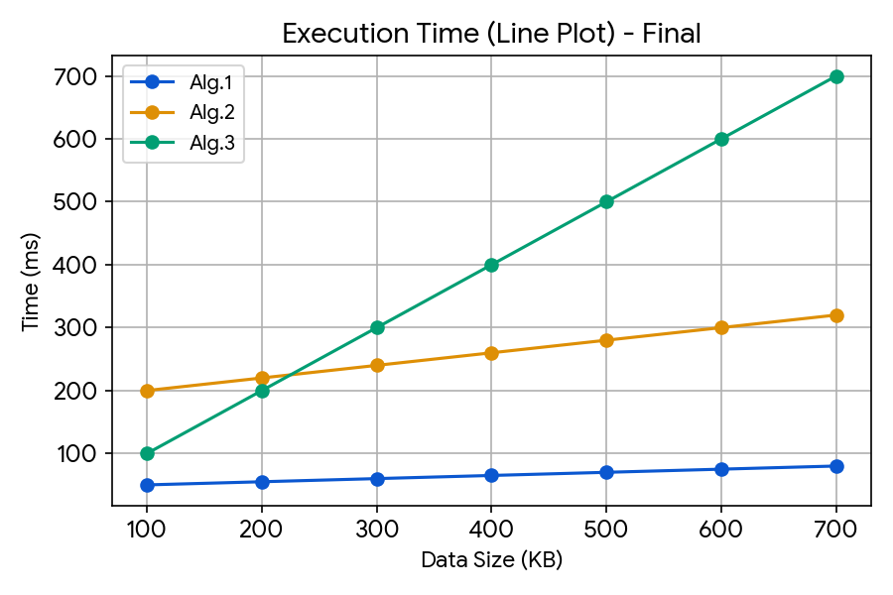
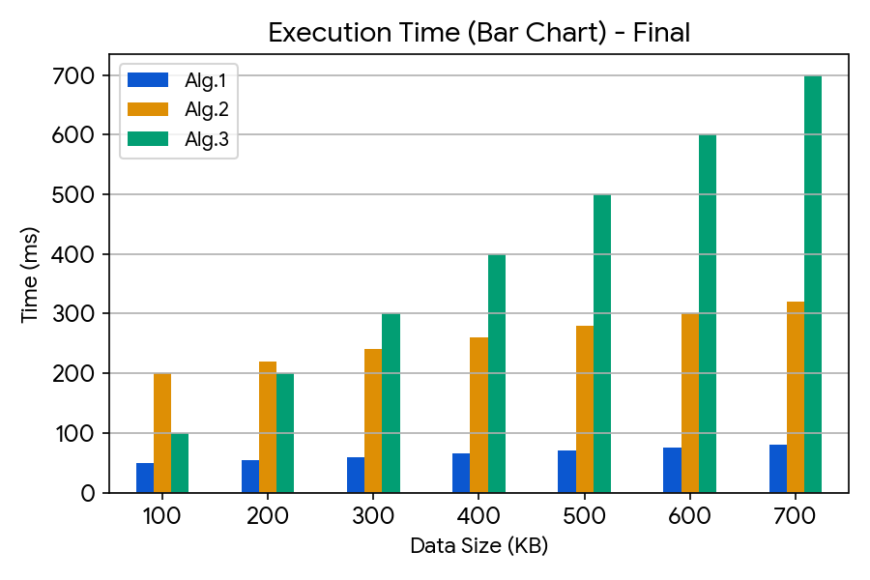
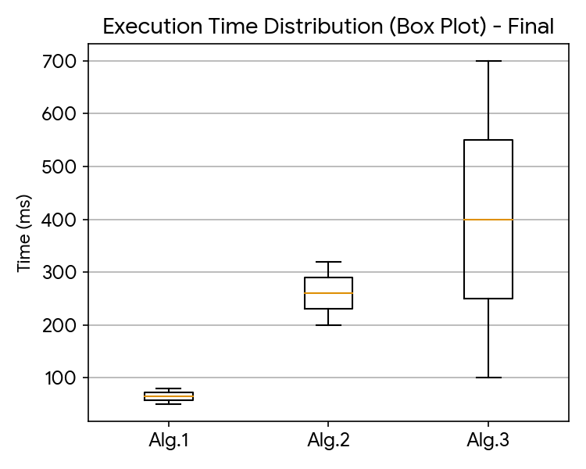
تحلیل مقایسه‌ای نمودارها:
۱. نمودار خطی (Line Plot): این نمودار روند تغییرات زمانی را با افزایش گام‌به‌گام حجم داده (از ۱۰۰ تا ۷۰۰ کیلوبایت) به وضوح تصویر می‌کند. با نگاه به منحنی الگوریتم اول (Alg.1)، شیب صعود تقریباً صفر و کاملاً موازی با محور افقی است که نشان‌دهنده پایداری خارق‌العاده و مرتبه زمانی بهینه (مانند $O\left(1\right)$ یا $O\left(\log{n}\right)$) می‌باشد. الگوریتم دوم (Alg.2) دارای یک روند صعودی ملایم با شیب ثابت و کاملاً خطی ($O\left(n\right)$) است که نشان می‌دهد زمان اجرا متناسب با حجم داده افزایش می‌یابد. در مقابل، منحنی الگوریتم سوم (Alg.3) رفتاری کاملاً متمایز با شیب صعودی تند و شبه‌نمایی دارد؛ این رفتار نشان می‌دهد که الگوریتم سوم دارای پیچیدگی زمانی نامناسبی (مانند $O\left(n^{2}\right)$) بوده و برای کلان‌داده‌ها اصلاً اقتصادی نیست.
۲. نمودار میله‌ای (Bar Chart): این نمودار مقایسه گسسته و مستقیم مقادیر را در هر حجم داده به طور مجزا فراهم می‌سازد. در تمام ستون‌ها (به ویژه در حجم‌های ۵۰۰، ۶۰۰ و ۷۰۰ کیلوبایت) ارتفاع میله مربوط به Alg.3 به شدت از دو الگوریتم دیگر سبقت گرفته است، در حالی که میله Alg.1 در پایین‌ترین سطح ممکن به شکل ثابت باقی مانده است. این نمودار تفاوت فاحش کارایی الگوریتم‌ها را در نقاط بحرانی حجم داده به تصویر می‌کشد.
۳. نمودار جعبه‌ای (Box Plot): این نمودار توزیع آماری، پراکندگی و دامنه تغییرات داده‌های زمان اجرا را بدون توجه به ترتیب حجم داده بررسی می‌کند. جعبه مربوط به Alg.1 به شدت فشرده و با ارتفاع ناچیز در پایین نمودار قرار دارد که نشان‌دهنده کمترین میزان واریانس و بالاترین ثبات و پیش‌بینی‌پذیری در سیستم است. در سمت مقابل، جعبه Alg.3 دارای بیشترین کشیدگی و طولِ خطوط مرزی (Whiskers) است که پراکندگی شدید زمان اجرا و حساسیت بالای آن به حجم داده را اثبات می‌کند.

۲.۳. خروجی محاسبات بخش ج
بر اساس کدهای فیلترسازی آماری، مقادیر ستون مربوط به الگوریتم دوم برای حجم داده ۱۰۰ تا ۶۰۰ کیلوبایت، برابر با آرایه‌ی [200, 220, 240, 260, 280, 300] است. میانگین حسابیِ حاصل از مجموع این مقادیر تقسیم بر تعداد آن‌ها، به طور دقیق برابر با 250.0 به دست آمده است.
سوال ۳: محاسبه انتگرال با روش‌های عددی
۳.۱. تشریح گام‌به‌گام پیاده‌سازی کدهای انتگرال‌گیری
برای پیاده‌سازی محاسبات عددی انتگرال تابع $f\left(x\right)=e^{x^{2}}$، از ماژول scipy.integrate استفاده شده است. ابتدا با دستور np.linspace() بازه‌ی متصل [0, 1] به بخش‌های مساوی تقسیم شده و آرایه‌ای از نقاط گرهی تولید می‌گردد. در بخش «الف»، تابع trapezoid با دریافت مقادیر y و x، مساحت زیر نمودار را با فرض اتصال خطی نقاط به صورت ذوزنقه‌های مجاور تقریب می‌زند و تابع simpson با فرض فرمول‌های سهموی درجه ۲ روی جفت‌بازه‌ها، تقریب دقیق‌تری ارائه می‌دهد. در بخش «ب»، روش انتگرال‌گیری گوسی با استفاده از تابع پویای quad پیاده‌سازی شده است. این تابع برخلاف دو روش قبلی، نیازی به گسسته‌سازی دستی بازه ندارد و با استفاده از ریشه‌های چندجمله‌ای‌های متعامد لژاندر و نگاشت بازه، محاسبات را با بالاترین دقت ممکن انجام می‌دهد.
import numpy as np
from scipy.integrate import trapezoid, simpson, quad
def f(x): return np.exp(x**2)
x = np.linspace(0, 1, 101)
y = f(x)
print(f"Trapezoidal Result: {trapezoid(y, x):.6f}")
print(f"Simpson Result: {simpson(y, x):.6f}")
print(f"Gauss Quadrature Result: {quad(f, 0, 1)[0]:.6f}")
۳.۲. نتایج عددی و تحلیل مقایسه‌ای همگرایی روش‌ها
نتایج محاسباتی به دست آمده به شرح زیر است
• روش ذوزنقه‌ای: 1.462697
• روش سیمسون: 1.462652
• روش انتگرال‌گیری گوسی (مربعات گوس): 1.462652
تحلیل و مقایسه فنی: با بررسی نتایج مشخص است که روش سیمسون و روش گوسی کاملاً بر یکدیگر منطبق شده و تا ۶ رقم اعشار، مقدار دقیق 1.462652 را ارائه داده‌اند. روش ذوزنقه‌ای مقدار 1.462697 را نشان می‌دهد که دارای یک خطای مثبت ناچیز در رقم پنجم اعشار است. علت این خطا این است که تابع $e^{x^{2}}$ دارای تقعر مثبت (رو به بالا) است؛ در نتیجه وقتی سقف ذوزنقه‌ها با خطوط صاف به هم وصل می‌شود، این خطوط همواره بالاتر از منحنی واقعی قرار می‌گیرند و مساحت محاسبه‌شده کمی بیشتر از مقدار واقعی می‌شود. روش سیمسون به دلیل استفاده از تقریب سهموی درجه ۲، انحنای تابع را به خوبی پوشش می‌دهد. در نهایت، روش گوسی (Gaussian Quadrature) به عنوان قدرتمندترین روش شناخته می‌شود، زیرا به جای انتخاب نقاط با فواصل مساوی، گره‌ها را در نقاط بهینه (ریشه‌های چندجمله‌ای لژاندر) قرار می‌دهد و با تعداد محاسبات بسیار کمتر، دقتی معادل چندجمله‌ای‌های مرتبه بالا فراهم می‌آورد.

